**059-F-AutoIndentationTest-U-D-W测试用例文档**

**测试目标：**验证当括号内已有文字，且与左括号位于不同行时，在左括号后按回车能否实现自动缩进

**重要级：**高

**优先级：**高

**测试背景：**文本框已经实现了最基本的文本编辑功能

**前置条件：**无

**测试环境：**Window 10

**测试阶段：**单元测试

**自动化标识：**False

**测试步骤：**

（1）在括号中键入文字；

（2）鼠标光标放置于左括号后；

（3）敲击键盘回车键。

**预期结果：**

左括号下出现一行只键入Tab的空白行，鼠标光标位于Tab后，实现自动缩进。

**预期测试工作量：**5min

**实际结果：**

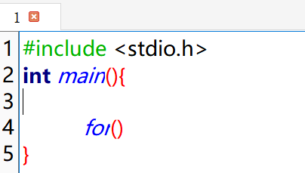

左括号下一行换行后未自动缩进。与预期不符合。

**测验结论：**

无法实现括号已有文字的自动缩进。